＝＝＝バステク in 首都圏＝＝＝
入場登録フォーム

●お名刺をお持ちの場合は、本フォーム記入の必要はございません。
受付にお名刺２枚をお持ちください。
●フォーム１枚につき、１名様のご記入でお願いします。

記 入 事 項

◆お名前 （例：ぽると太郎）

＿＿＿＿＿＿＿＿＿＿＿＿＿＿＿＿＿＿＿＿＿＿＿＿＿＿＿＿＿＿＿＿＿＿＿＿＿＿＿＿＿＿＿
◆貴社名／所在地 （例：ぽると出版／東京都世田谷区）

＿＿＿＿＿＿＿＿＿＿＿＿＿＿＿＿＿＿＿＿＿＿＿＿＿＿＿＿＿＿＿＿＿＿＿＿＿＿＿＿＿＿＿
◆職種 （該当するものを丸で囲んでください）

バス業界 旅行業界 車両・部品・用品機器・（ ）関連

その他（ ）

ありがとうございました。
幕張メッセ アクセスマップ
●JR京葉線・海浜幕張駅下車，徒歩 ●JR総武線／京成線・幕張本郷駅より路線バス〈幕01〉幕張メッセ中央行で終点下車 ●東京駅，羽田空港，成田空港などから高速バス
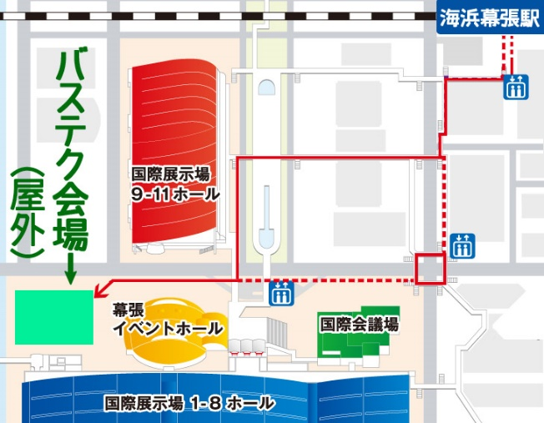
◆下欄もご記入ください。

◆貴社名

◆お名前

